Значения в таблицах до изменений:

select * from students;

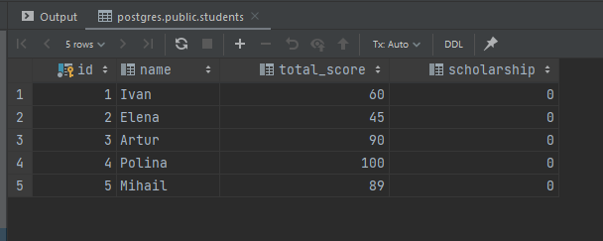

select * from activity_scores;

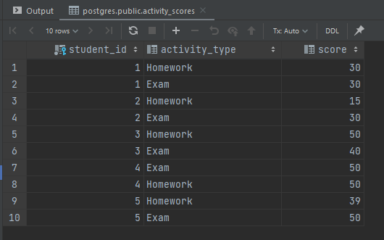

Проверим работу триггера:

insert into activity_scores  
values (2, 'Exam', 53);

select * from students;

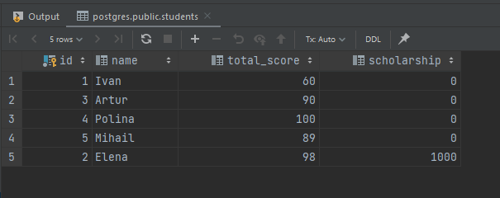

insert into activity_scores  
values (2, 'Homework', 39),  
(1, 'Exam', 90),  
(4, 'Homework', 61),  
(5, 'Exam', 79);

select * from students;

